附件5
环市街集体资产资源交易招标公告

江门市蓬江区环市街篁边股份合作经济联合社定于2024年9月18日09：15时对篁边河边里266号商铺首层9-10卡出租项目进行公开交易，交易服务机构为环市街篁边“三资”管理工作站，本项目采用电子竞投方式进行，欢迎有意参加单位前来竞价。

一、项目基本情况
- 资产类型： 商铺。
- 资产面积：面积70㎡；
3.标的物所在位置： 篁边河边里266号。
4.出租的起止期限：5年，自2024 年 月 日至 2029 年 月 日。
5交易底价：¥30元/㎡/月，综合使用费：¥2100/月（含税）。
6.综合使用费递增方式：每2年递增10%。
7.综合使用费收取方式： 综合使用费按月收取，每月10日前交付当月综合使用费 。
8.竞投保证金：人民币¥5000元（大写：人民币伍仟元整）。
9.合同履行保证金：人民币¥5000元（大写：人民币伍仟元整）。
10.资产使用用途： 商业(不得用作生产易燃易爆、化工、造纸、玻璃、制革、陶瓷或生产过程产生异味、噪音、污染废物的行业)。
11、交易资产的现状：租赁，2024年10月15日前可交付。
12、 免租期/基建期：无。
二、本次项目采用电子竞投方式竞投，按照不低于底价，价高者得原则确定竞得人,竞投每次竞价金额60.00元。
三、报名流程
1、竞投意向人自行对标的物进行了解核实（含实地勘察、查阅相关资料等）。
2、到指定的网上交易网址报名：3z.pjq.gov.cn/tdlzdzjy/dzjy/dzjy.do。点击【电子交易】查看
3、竞投人资格审核说明：
自动审核：即项目竞价资质无特殊要求，有意向人自行完成报名流程后即可成为有资格的竞投人；完成网上竞投后，按照竞投原则产生的第一候选人即成为项目竞得人。
四、报名时间、地点和办法
1、报名时间：
竞投意向人可于2024 年9月9日上午8:00时至2024 年9月13日下午17:00时报名；意向见证人可于2024 年9月13日下午17:00时前报名。
2、报名方法：
竞投意向人可于报名时间内登录到3z.pjq.gov.cn/tdlzdzjy/dzjy/dzjy.do网址中的【电子交易】模块，进行用户登录，选择有意向的项目进行网上报名，并填写报名相关资料与上传保证金回单，完成报名流程。如未在我网上注册的用户，可在网址中的【电子交易】模块或关注微信小程序【蓬江三资】进行用户注册，审核通过之后，电子竞投的用户可在【交易大厅】模块中选择有意向的项目进行报名。本社社员及社员代表和监委会成员也可在网址中的【电子交易】模块或关注微信小程序【蓬江三资】进行用户注册，审核通过之后可报名登记见证。
五、保证金的账号信息:
开户行 | 开户名称 | 账号
江门农村商业银行股份有限公司环市支行 | 江门市蓬江区环市街道农业综合服务中心 | 账号未公布
六、竞投时间说明：
请有意向的竞投人在2024 年9月18日09：15时前登录到【电子交易】模块，进行网上竞价。逾期者后果自负。本次交易竞投时间为：2024 年9月18日09：15至2024 年9月18日09：30, 竞拍时间开始后，按规定的竞价规则出价，一旦出价，不予撤销，在距离竞投时间结束前三分钟内报价的，系统会自动在报价后顺延三分钟，等待下一次出价，以此类推，每当出现竞投时间少于3分钟有出价的，都会在报价后顺延三分钟，直到无人出价为止。
七、竞投说明：
合同起止日期以标的物实际交付为准，本项目的所有解释权归江门市蓬江区环市街篁边股份合作经济联合社（出租方）所有。
八、退保证金及没收保证金说明：
1、在本项目交易结束后的3个工作日内，按原路径退回非中标者所缴纳的保证金，中标者的保证金划转至项目所属集体经济组织的银行账户，完成合同签订并交清合同履约保证金后，竞投保证金由项目所属集体经济组织无息退回中标者。
2、如按照竞价原则成为第一竞得候选人后，资格审核不通过者将没收其全部保证金。
3、如已经确认成为竞得人，但未能与出租方签订合同的，将没收全部保证金。
4、请自行查阅交易公告中的交易内容与要求，自查不符合资格者请勿报名竞投，以免被没收保证金。
九、注意事项
承租该物业必须按场地性质用途进行合法经营，禁止改变土地性质用途，禁止经营废品回收行业，禁止生猪等禽畜养殖，禁止经营烧烤档，不能违规加建、改建建筑物、构筑物，不得经营上级明令禁止的重污染、影响市容环境的项目。否则，视为承租方违约，合同即时终止，承租方支付违约金和拆除费用。
十、其他需要说明的情况：
1、如果有两个或两个以上单位参加竞投，竞投每次举牌增加60元/月；
2、租赁期间，双方共同承担本物业的土地使用税,出租方每年按照6元/㎡/年向承租方收取（出租方向承租方开具收据），土地税缴费的面积：70㎡；
3、出租方开发票向承租方收取水、电费，所产生的税费由承租方承担。
十一、联系方式
联系地址： 蓬江区篁边园美里38号
联系人：邓永明 联系电话： 13702277406
附图：资产现状图片和四至图。

单位全称（盖章）：江门市蓬江区环市街篁边股份合作经济联合社
二○二四年九月九日

说明：1.资产现状图片仅作参考，以实物现状为准，交易组织机构不承担标的瑕疵保证。
2.有意者请亲自实地看样，未看资产实物的竞投者视为对本标的实物现状的确认，责任自负。
3.招标单位对项目信息真实、完整、合法、有效、不存在虚假记载、误导性陈述或重大遗漏进行负责，交易组织机构不对项目信息及其后果承担任何法律责任。

篁边河边里266号商铺首层9-10卡四至图和定位图
[2024]（篁边）第15号
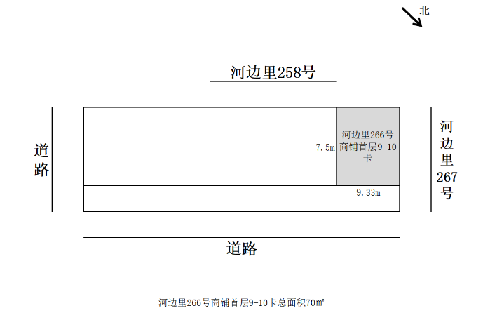
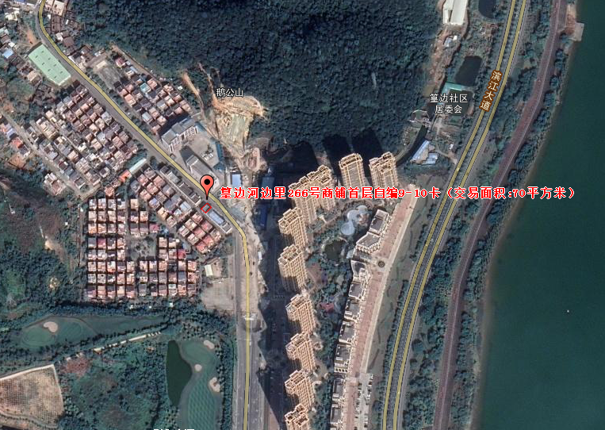
江门市蓬江区环市街篁边股份合作经济联合社
篁边河边里266号商铺首层9-10卡现状图
[2024]（篁边）第15号
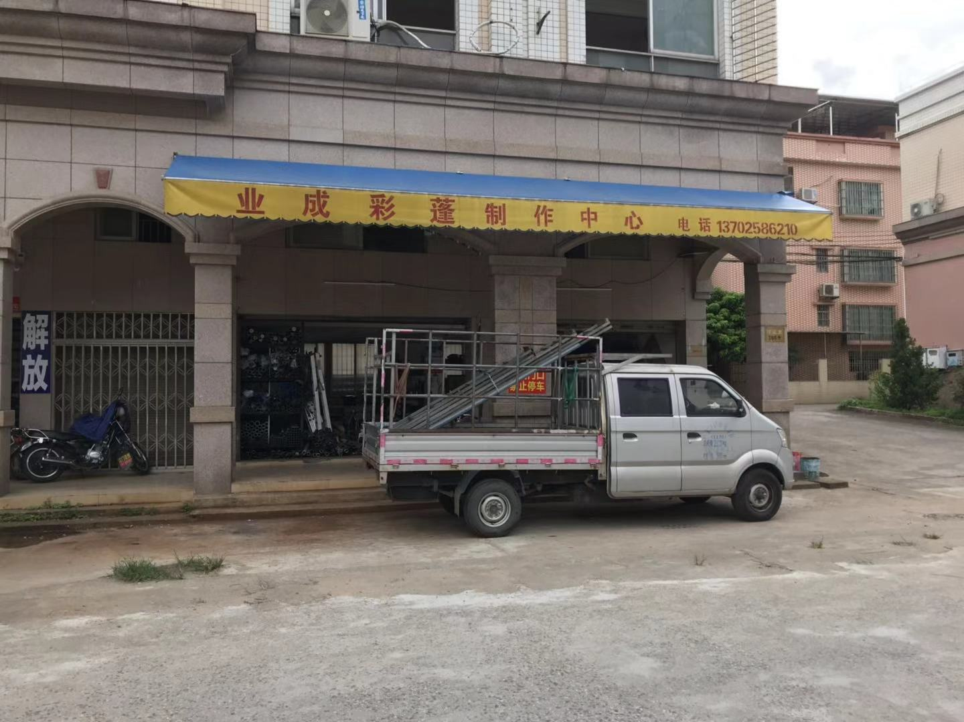
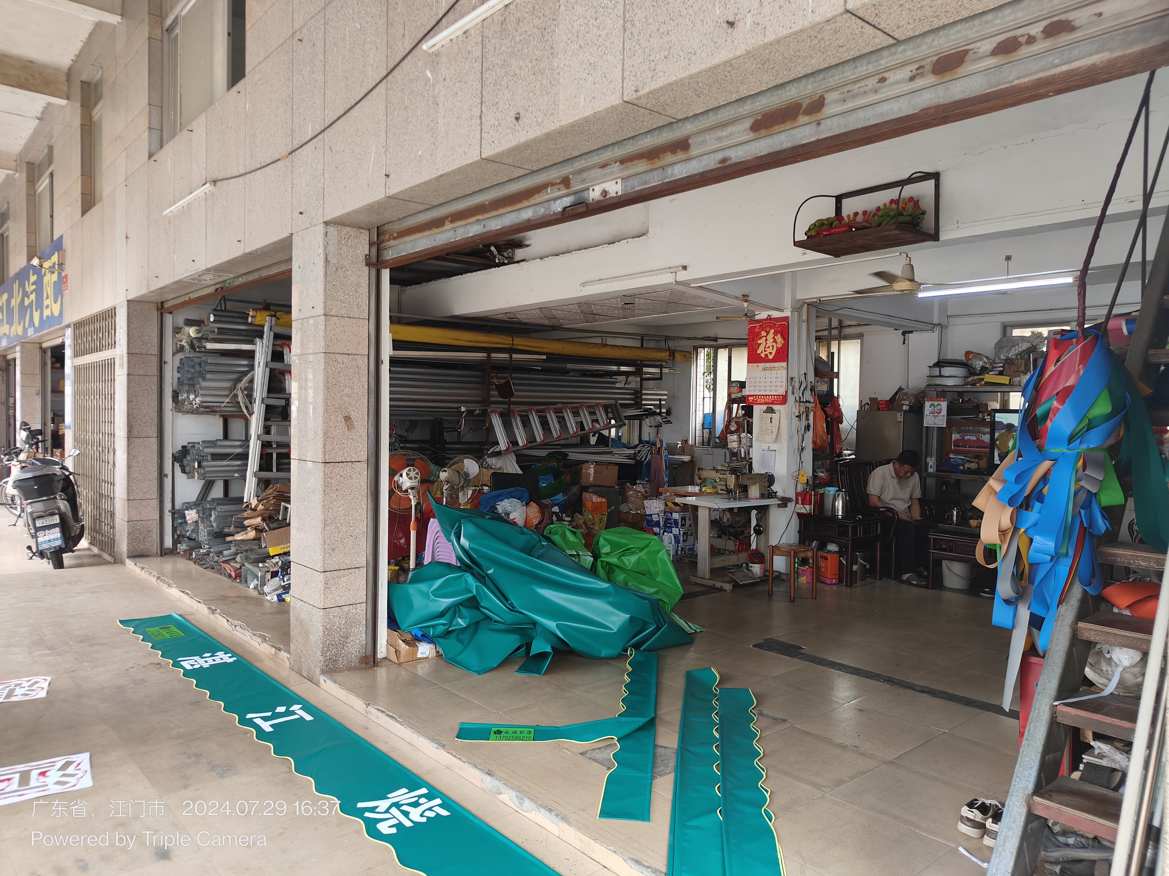
江门市蓬江区环市街篁边股份合作经济联合社

